REPUBLICA DOMINICANA
Dirección General de las Escuelas Vocacionales de las FF. AA. y de la P.N.
SANTO DOMINGO, D. N.

TODO POR LA PATRIA

06 de junio, 2023.-

DIGEV inicia jornada de entrenamiento a colaboradores para prevenir el estrés.

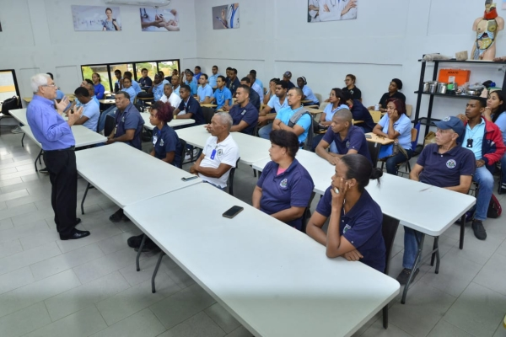
Por instrucciones del director general de las Escuelas Vocacionales de las Fuerzas Armadas y de la Policía Nacional (DIGEV), mayor general ERD., Juan José Otaño Jiménez; decenas de inspectores, colaboradores y docentes de esa entidad formativa, iniciaron una jornada educativa para prevenir el estrés en el ambiente laboral y académico.
La actividad docente titulada “Nuevas técnicas para evitar el estrés” busca optimizar cada vez más la salud emocional, laboral y mental de sus servidores, inspectores y profesores, a los fines de lograr un óptimo rendimiento de los referidos actores que interactúan en esos espacios formativos.
La jornada educativa inició por la Escuela Vocacional del municipio Santo Domingo Este, en la provincia Santo Domingo, y la misma se extenderá por los más de 30 recintos con que cuenta la DIGEV en toda la geografía nacional.
Mediante comunicado de prensa, la DIGEV destaca que esta iniciativa institucional forma parte de los esfuerzos desplegados por la gestión que encabeza el Mayor General ERD., Otaño Jiménez con la finalidad de continuar mejorando la calidad de la docencia, el ambiente laboral y la salud de los docentes y colaboradores.

Señala que los participantes recibieron entrenamiento sobre qué es el estrés, cómo se produce, así como cuáles son los signos más frecuentes que identifican a una persona que esté padeciendo un episodio estresante.
Indica que entre los signos generadores de estrés están los problemas económicos, de pareja, sociales, diagnóstico de una enfermedad, desestabilización emocional, inadaptación, entre otros.
Asimismo, informa que el psicólogo Francisco García Betancourt, responsable de impartir la docencia sobre el tema, recomendó a los participantes una serie de acciones para evitar un episodio de estrés.
Entre esas acciones citó mantener una buena salud financiera, lograr buen equilibrio entre lo que usted gana y lo que gasta, así como tener una armoniosa relación de pareja, evitar a las personas tóxicas, asistir al psicólogo si siente algún síntoma, entre otras.
Indicó que entre los síntomas y señales más comunes para identificar una persona con estrés están, la pérdida del sueño, descontrol de la presión arterial, depresión, problemas gastrointestinales, problemas económicos, entre otros.

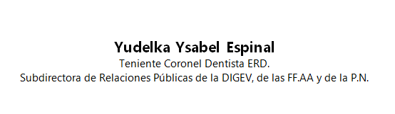

SUB-DIRECCIONDE RELACIONESPUBLICAS
06/06/2023.

